МУ «Управление образования Ножай-Юртовского муниципального района»

**Муниципальное бюджетное общеобразовательное учреждение**

**«СРЕДНЯЯ ОБЩЕОБРАЗОВАТЕЛЬНАЯ ШКОЛА С. ГАНСОЛЧУ»**

**(МБОУ «СОШ с. Гансолчу»)**

МУ «Ножин-Юьртан муниципальни кIоштан дешаран урхалла»

**Муниципальни бюджетни йукъардешаран учреждени**

**«ГIАНСОЛЧУ ЙУЬРТАН ЙУККЪЕРА ЙУКЪАРДЕШАРАН ШКОЛА»**

**(МБЮУ «ГIансолчу йуьртан ЮЮШ»)**

Информация

В МБОУ «СОШ с. Гансолчу» 8-13 февраля проведен открытый урок. В открытом уроке ОБЖ участвовали обучающиеся 5-9 классов. Ребята смотрели компьютерные презентации и видеоролики. Особое внимание обучающихся было обращено на наглядную информацию на стендах в фойе школы по безопасному поведению весной. Учителя биологии и ОБЖ провели практические занятия по оказанию первой доврачебной помощи при утоплении. Обучающиеся начальных классов получили домашнее задание нарисовать «весенние опасности», а старшеклассники – изготовить буклеты-памятки для родителей о безопасном поведении весной. (охват 40 чел.) Ответственный учитель ОБЖ Джабаев М.З., классные руководители.

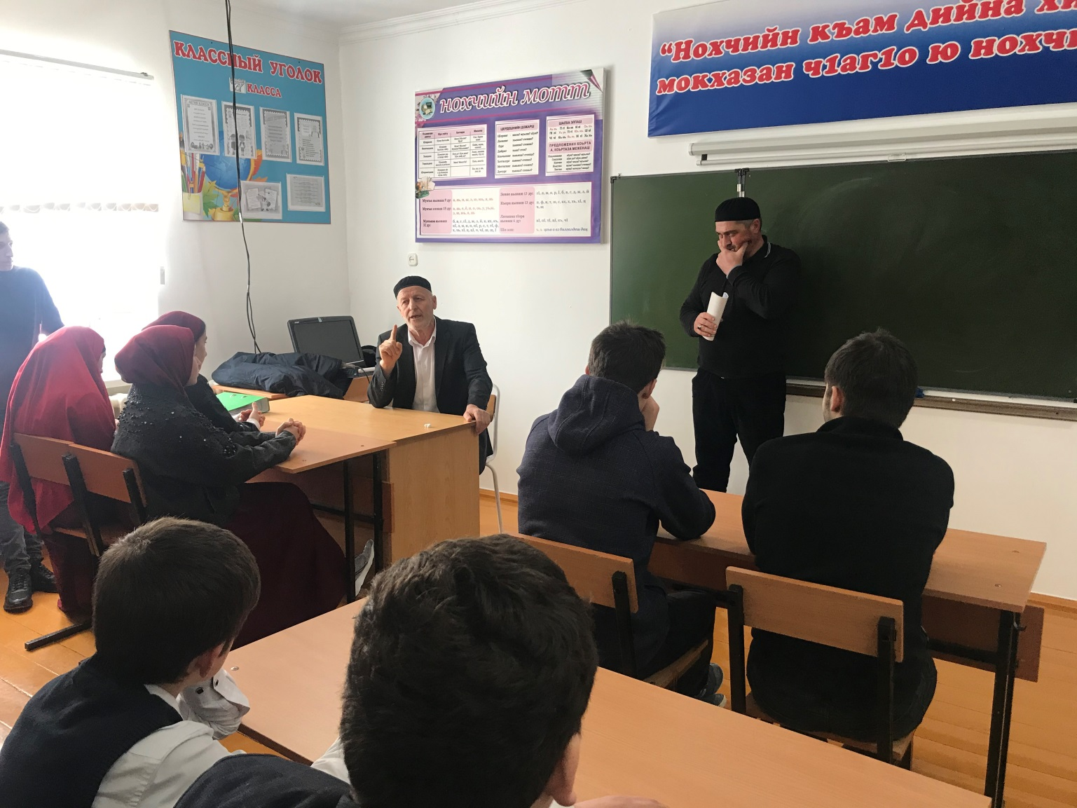

15 марта проведен классный час на тему «Весна – такая прекрасная, и такая опасная». Классным руководителем для об-ся в этой школе также был проведен подробный инструктаж с использованием мультимедийной презентации, после чего ребята разделились на группы и получили «кейс» с заданиями. Ответственный классный руководитель 11 класса Масхадова Л.Л.

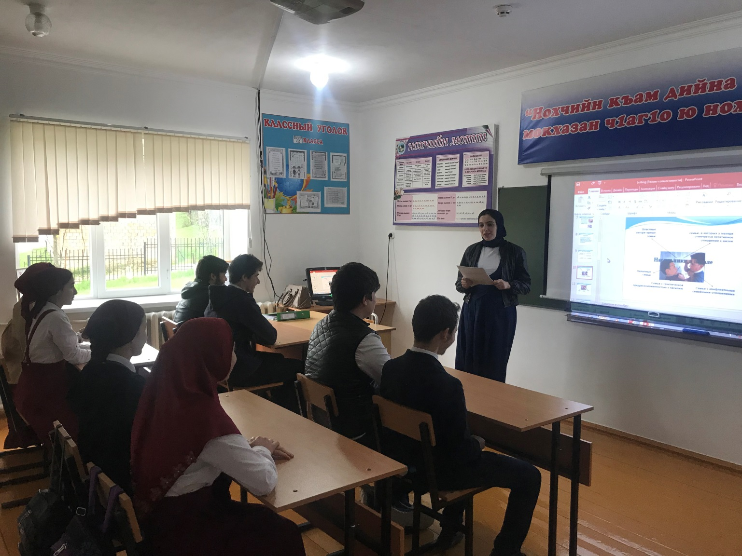

В 8 классе 12 апреля был проведен тематический урок по ОБЖ, посвященный мерам безопасности с наступлением весны. На уроке были рассмотрены такие вопросы, как таяние льда, утопление, травматизм от падения сосулек, меры безопасности при сходе снега с крыш, во время весеннего половодья, на льду весной, в период паводка, действия во время гололеда.

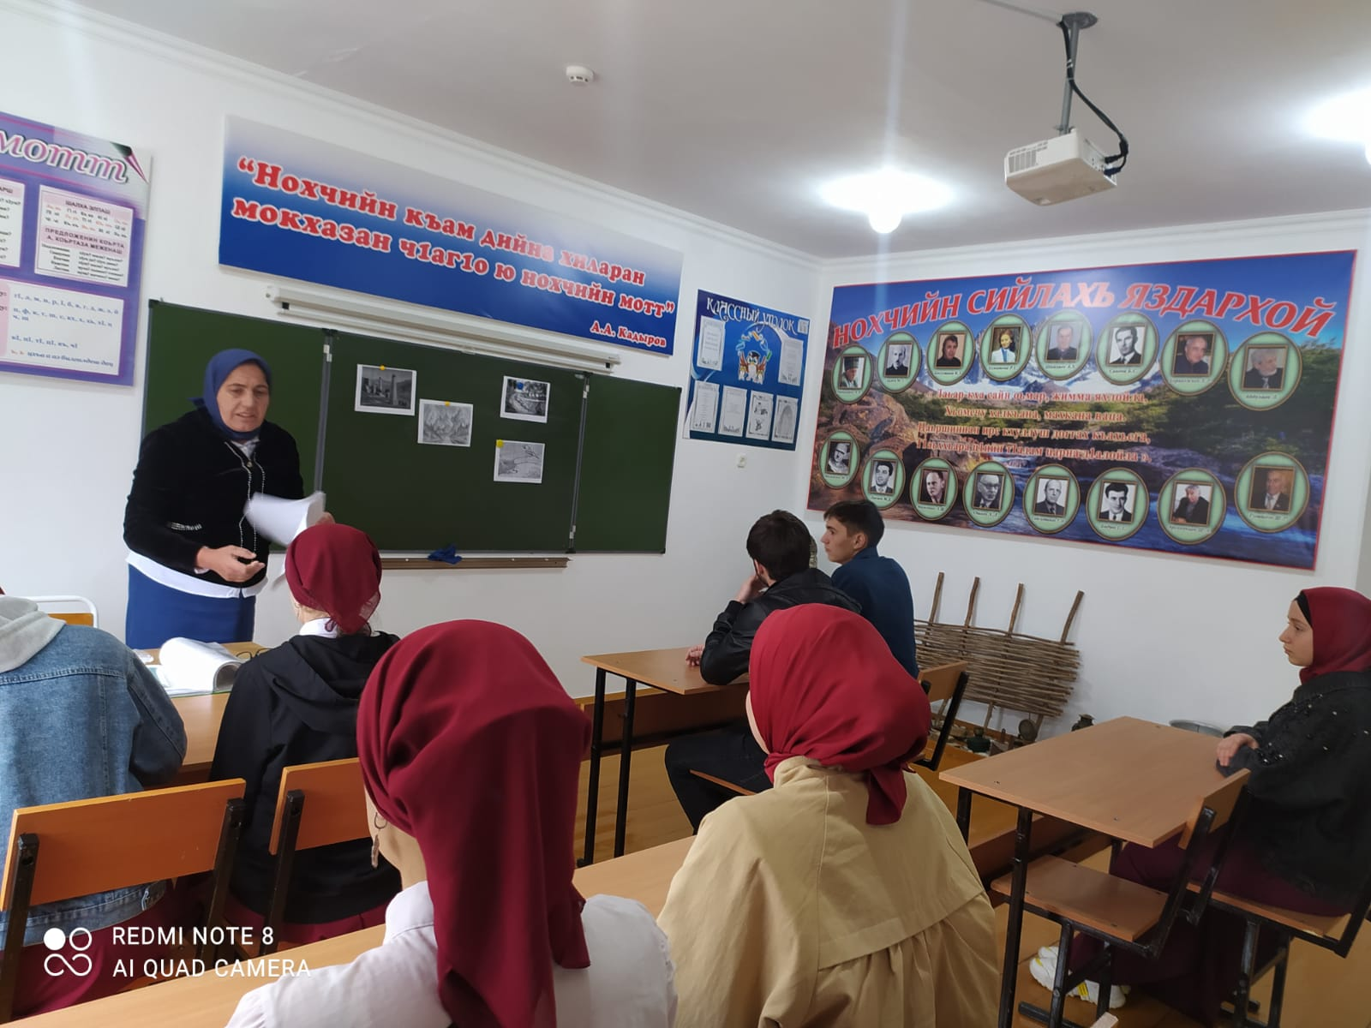

Зам директора по ВВР_______________ Улаева Б.У.